Министерство науки и высшего образования Российской Федерации Федеральное государственное автономное образовательное
учреждение высшего образования

ТОМСКИЙ ГОСУДАРСТВЕННЫЙ УНИВЕРСИТЕТ СИСТЕМ УПРАВЛЕНИЯ И РАДИОЭЛЕКТРОНИКИ (ТУСУР)
Кафедра автоматизации обработки информации (АОИ)

3D-МОДЕЛЬ КОСМОНАВТА В BLENDER
Курсовой проект по дисциплине
«Компьютерная графика»

Студент гр. 423-2

И.А. Земцев
« » 2026 г.

Руководитель
доцент кафедры АОИ, канд. техн. наук, доцент
Т.О. Перемитина
«_ » 2026 г.

Томск 2026
1

Министерство науки и высшего образования Российской Федерации Федеральное государственное автономное образовательное
учреждение высшего образования

ТОМСКИЙ ГОСУДАРСТВЕННЫЙ УНИВЕРСИТЕТ СИСТЕМ УПРАВЛЕНИЯ И РАДИОЭЛЕКТРОНИКИ (ТУСУР)
Кафедра автоматизации обработки информации (АОИ)

ЗАДАНИЕ
на курсовой проект по дисциплине «Компьютерная графика»

студенту Земцеву Ивану Андреевичу
группа 423-2, факультет систем управления
- Тема проекта: 3D-модель космонавта в Blender
- Срок сдачи студентом законченного проекта: «___» __________ 20___ г.
- Исходные данные к проекту: разработать 3D-модель космонавта по предоставленным изображениям.
- Содержание пояснительной записки: введение, анализ предметной области, обзор аналогов и выбор инструментов, эскиз реализуемой модели, процесс создания 3D-модели космонавта, анимация и рендеринг 3D-модели, валидация модели, заключение, список использованных источников, приложение.
- Дата выдачи задания: «___» __________ 20___ г.

Руководитель:

доцент кафедры АОИ, канд. техн. наук,
доцент, Перемитина Т.О.
Задание принял к исполнению ______________
(дата)

(подпись студента)

Содержание
Введение 4
1 АНАЛИЗ ПРЕДМЕТНОЙ ОБЛАСТИ 5
1.1 Особенности строения и пропорции персонажа 5
1.2 Целевая аудитория 5
1.3 Дизайн и визуальное оформление 6
2 ОБЗОР АНАЛОГОВ И ВЫБОР ИНСТРУМЕНТОВ 7
2.1 Анализ «Blender» 7
2.2 Анализ «Autodesk Maya» 7
2.3 Анализ «Unity» 8
2.4 Анализ «Unreal Engine» 8
2.5 Критерии сравнения 9
2.6 Сравнительная таблица 9
3 ЭСКИЗ РЕАЛИЗУЕМОЙ МОДЕЛИ 10
3.1 Общий вид реализуемой модели 10
3.2 Характеристики элементов модели 12
3.3 Окружение сцены 13
3.4 Требования к готовой модели 13
4 ПРОЦЕСС СОЗДАНИЯ 3D-МОДЕЛИ КОСМОНАВТА 14
4.1 Создание шлема и визора 15
4.2 Создание скафандра и оборудования 17
4.3 Сборка модели космонавта 21
4.4 Настройка материалов 23
5 АНИМАЦИЯ И РЕНДЕРИНГ 3D-МОДЕЛИ 25
5.1 Настройка анимации персонажа 25
5.2 Создание циклической ходьбы 29
5.3 Выбор движка для рендеринга 31
5.4 Настройка параметров рендеринга 32
6 ВАЛИДАЦИЯ МОДЕЛИ 33
6.1 Сравнение с референсным изображением 33
6.2 Проверка соответствия требованиям 35
Заключение 36
Список использованных источников 37
Приложение 38

Введение
В курсовом проекте рассматривается создание стилизованной трёхмерной модели космонавта по изображениям-референсам. Результат работы — редактируемая сцена Blender с материалами и студийным освещением, а также отдельный файл с четырьмя движениями персонажа: приветствием рукой, ходьбой, прыжком с мягким приземлением и парением в невесомости.
Актуальность темы связана с практическим применением персонажной графики в учебных демонстрациях, анимационных роликах и визуальных презентациях. Такой объект позволяет в одном проекте изучить построение формы, работу с поверхностями, подготовку скелета и постановку движения. Особое внимание уделяется связи между внешним видом модели и её поведением при анимации.
Цель проекта — разработать в Blender узнаваемую модель космонавта на основе предоставленных референсов и подготовить набор анимаций для её демонстрации.
Для достижения цели определены следующие задачи:
• проанализировать силуэт, пропорции, цветовую гамму и детали персонажа;
• сравнить инструменты трёхмерной графики и обосновать выбор Blender;
• создать геометрию шлема, скафандра, перчаток, ботинок и ранца;
• настроить процедурные материалы, камеры и освещение;
• создать скелет, четыре движения и проверить результат по референсам.
Объект исследования — стилизованный персонаж в скафандре. Предмет исследования — средства моделирования, шейдинга и анимации Blender. Модель имеет условную высоту 300 мм и предназначена для экранной визуализации; инженерная достоверность скафандра в задачи проекта не входит.

1 АНАЛИЗ ПРЕДМЕТНОЙ ОБЛАСТИ

1.1 Особенности строения и пропорции персонажа
Исходный образ представляет собой космонавта с увеличенным шлемом, короткими конечностями и округлыми формами. Основную часть силуэта занимает голова. Туловище и ноги образуют устойчивое основание, а слегка отведённые руки позволяют увидеть перчатки и боковые элементы скафандра. Эти признаки определяют характер персонажа и служат основой для сравнения результата с референсом.
Шлем состоит из белой оболочки, широкой рамки и тёмно-синего выпуклого визора. По бокам расположены круглые узлы, выполненные из нескольких концентрических деталей. На поверхности оболочки присутствуют стыки панелей. Контрастная светлая полоса на визоре относится к художественному оформлению образа и воспроизведена отдельной геометрией.
Скафандр объединяет мягкие тканевые участки и жёсткие накладки. На груди находится прямоугольная панель с цветными индикаторами, на спине — ранец. Оранжевые кольца на рукавах и голенищах связывают отдельные части костюма общей цветовой схемой. Перчатки имеют раздельные округлые пальцы, ботинки — широкую подошву и выраженный носок.

1.2 Целевая аудитория
Модель предназначена для студентов, изучающих компьютерную графику, и для преподавателей, демонстрирующих последовательность создания персонажа. Она также может использоваться как визуальный элемент презентации или короткого анимационного эпизода. Для этих пользователей важны читаемый силуэт, понятная структура сцены и возможность раздельно воспроизводить движения.

1.3 Дизайн и визуальное оформление
Основной цвет персонажа — тёплый белый. Синий визор образует главный цветовой акцент; небольшие оранжевые, красные, зелёные и голубые элементы выделяют функциональные зоны. Серые уплотнения и металлические диски помогают отделить соседние белые поверхности. Такое распределение цветов сохраняет узнаваемость даже при уменьшении изображения.
На рисунке 1.1 представлен исходный референс персонажа в четырёх ракурсах. Для мягких частей применяется мелкий процедурный рельеф, для жёсткой оболочки — более гладкое отражение. Реалистичная физика материалов используется как средство выразительности, при этом пропорции персонажа остаются условными.
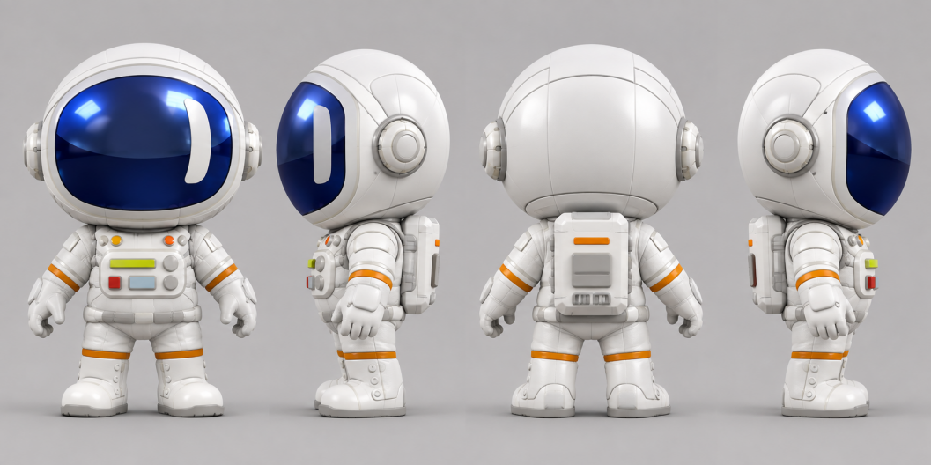
Рисунок 1.1 – Исходный референс персонажа в четырёх ракурсах
Референсы задают художественное направление, но не содержат точных размеров и конструктивных чертежей. Поэтому масштаб выбран самостоятельно, а невидимые участки и способы соединения деталей определены в процессе моделирования. При оценке учитываются общая форма и характерные элементы, а не совпадение каждого пикселя.

2 ОБЗОР АНАЛОГОВ И ВЫБОР ИНСТРУМЕНТОВ

2.1 Анализ «Blender»
Blender — свободное программное обеспечение для создания трёхмерной графики. В одной среде доступны моделирование, материалы, скелетная анимация и рендеринг. Для данного проекта существенна возможность получить итоговую сцену и анимационные действия без переноса объекта между несколькими приложениями [1–3].
Функциональные возможности: полигональное моделирование, модификаторы, узловые материалы, работа с костями Armature, ключевыми кадрами и редактором NLA. Повторяющиеся и симметричные детали удобно создавать через дублирование Shift+D и модификатор Mirror, а форму уточнять в режиме редактирования Tab.
Практическая работа выполнена в Blender 5.2.1 под Windows. При выборе настроек учитывались ресурсы используемого компьютера: расчёт Cycles выполнялся на видеокарте GeForce GTX 1070 Ti через CUDA. Эти сведения описывают фактическую конфигурацию проекта и не являются универсальными системными требованиями Blender.
Стоимость и обучение: Blender распространяется свободно; для изучения используются официальные материалы. Сложность освоения связана с большим количеством редакторов и взаимосвязью объектов, материалов и анимационных данных. Для учебной задачи преимущество даёт единый файл .blend, сохраняющий все основные компоненты проекта.

2.2 Анализ «Autodesk Maya»
Autodesk Maya предоставляет инструменты моделирования, построения скелета и персонажной анимации. В документации подготовка скелета и привязка геометрии рассматриваются как основа последующей анимации [4]. Maya подходит для аналогичной задачи, однако переход в другую среду увеличил бы объём подготовки при уже установленном Blender.

Функциональные возможности Maya включают работу с полигональными поверхностями, иерархией костей и анимационными кривыми. Инструменты дублирования и зеркального отражения помогают собирать повторяющиеся детали. Для проекта с четырьмя короткими движениями этих возможностей достаточно, но они сами по себе не обеспечивают более точное соответствие изображениям.
Стоимость, требования и обучение зависят от версии и условий лицензии. В сравнении оценивается пригодность рабочего процесса, а не конкретный тариф. Освоение отдельного пакета оправдано при требованиях существующего производства; в данной работе таких требований нет.

2.3 Анализ «Unity»
Unity — среда разработки интерактивных приложений с двумерной и трёхмерной графикой [5]. Для рассматриваемого персонажа она могла бы использоваться на этапе интерактивной демонстрации: переключения движений, управления камерой и размещения модели в виртуальном окружении.
Сильная сторона Unity в рамках задачи — воспроизведение подготовленных ресурсов и организация поведения сцены. Создание детализированной исходной геометрии скафандра целесообразно выполнять в специализированном редакторе, затем проверять экспорт материалов и анимаций. Такой перенос добавляет отдельный этап настройки.

2.4 Анализ «Unreal Engine»
Unreal Engine объединяет средства визуализации, анимации и создания интерактивных сцен [6]. Движок применим для демонстрации персонажа в реальном времени, постановки освещения и подготовки сложного окружения. Для самостоятельного учебного объекта его использование потребовало бы дополнительной сборки проекта.

2.5 Критерии сравнения
В таблице 2.1 приведено сравнение инструментов для этого проекта. Дополнительно учитывается доступность уже установленной программы. Оценка относится к данному учебному проекту и не является общим рейтингом программных продуктов.

Критерий | Blender | Maya | Unity | Unreal Engine
Основная роль | Создание 3D-сцены | Создание 3D-сцены | Интерактивная сцена | Интерактивная сцена
Геометрия персонажа | В одной среде | В одной среде | Импорт модели | Импорт модели
Скелет и движения | Armature, Actions, NLA | Средства риггинга и анимации | Анимации и настройка | Анимации и настройка
Материалы и свет | Узлы, Cycles | Материалы и рендеринг | Реальное время | Реальное время
Повторяющиеся детали | Mirror, Shift+D | Mirror, Duplicate | Импорт готовых деталей | Импорт готовых деталей
Применение в работе | Основной инструмент | Рассмотрен как аналог | Возможное развитие | Возможное развитие
Таблица 2.1 – Сравнение инструментов для проекта

Для реализации выбран Blender: он установлен на рабочем компьютере, поддерживает необходимые этапы и позволяет сохранить модель с анимациями в собственном формате. Симметричные части скафандра можно собрать из одной детали с помощью Mirror; повторяющиеся элементы — дублированием с последующим размещением в окне просмотра.

3 ЭСКИЗ РЕАЛИЗУЕМОЙ МОДЕЛИ

3.1 Общий вид реализуемой модели
На рисунке 3.1 приведены перспективные виды исходного персонажа. Сначала определяется соотношение шлема, туловища и конечностей. Затем выделяются самостоятельные узлы: визор, боковые диски, панель управления, ранец, перчатки и ботинки.
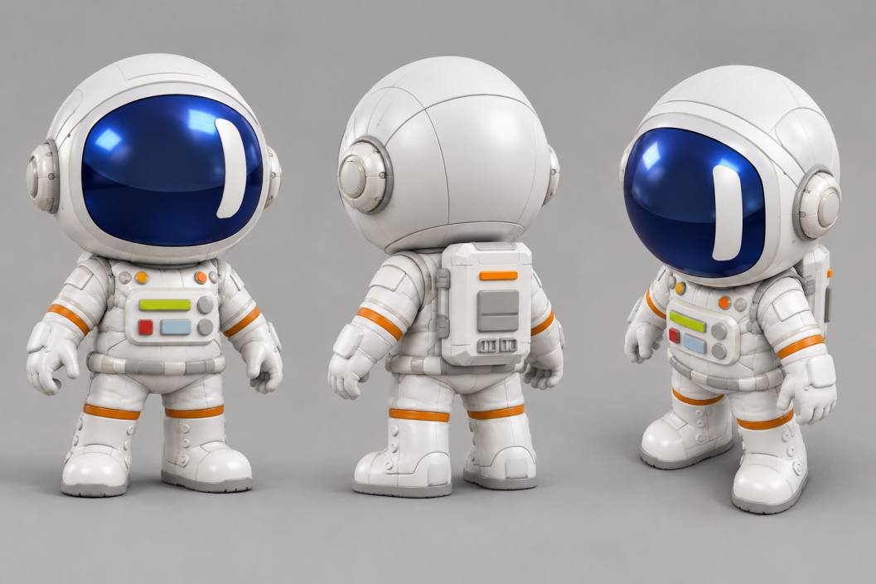
Рисунок 3.1 – Перспективные виды исходного персонажа
В таблице 3.1 перечислены основные элементы модели и их размеры. Этот размер удобен для представления объекта как небольшой коллекционной фигурки и не ограничивает экранное использование. Масштаб сцены согласован с размером модели; ориентация и симметрия задаются относительно центральной вертикальной плоскости.

Элемент | Форма | Назначение в композиции
Оболочка шлема | Округлая объёмная поверхность | Главный объём силуэта
Визор и рамка | Выпуклая синяя поверхность | Цветовой центр персонажа
Боковые диски | Концентрические цилиндры | Детализация шлема
Туловище | Сглаженный объём | Основа скафандра
Панель на груди | Скруглённая пластина | Индикаторы и кнопки
Пояс | Сегментированное кольцо | Разделение торса и таза
Рукава | Последовательность округлых секций | Гибкие участки рук
Перчатки | Ладонь и отдельные пальцы | Выразительность жеста
Ноги | Парные объёмы | Опора и движение
Ботинки | Голенище, носок, подошва | Устойчивое основание
Ранец | Скруглённый корпус | Баланс заднего ракурса
Накладки и швы | Мелкие отдельные детали | Читаемость конструкции
Таблица 3.1 – Основные элементы модели

Разделение на элементы необходимо и для последующей анимации. Жёсткие детали должны сохранять форму при повороте конечностей, а участки около суставов — перекрывать возможные зазоры. Поэтому характер соединений учитывается до назначения движений.

3.2 Характеристики элементов модели
На рисунке 3.2 показаны детали скафандра, использованные как референсы. Для их передачи используются геометрические стыки, скругления и параметры материалов. Мелкий рельеф ткани создаётся процедурно, без внешних карт изображений.
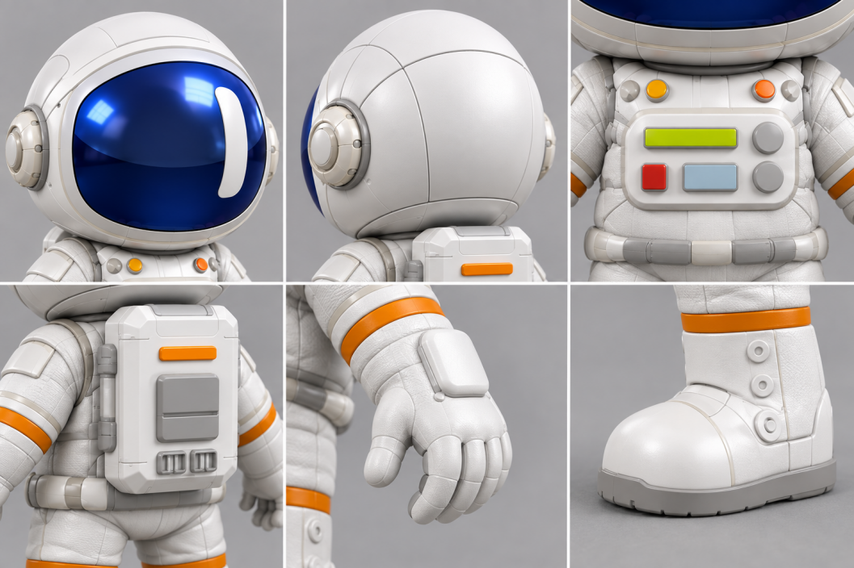
Рисунок 3.2 – Референсы деталей скафандра
В таблице 3.2 приведены материалы основных элементов персонажа. Белая оболочка отражает студийные источники мягче. Оранжевые кольца и цветные кнопки остаются хорошо заметными на общем белом фоне. Эти различия проверяются совместно при итоговом освещении, поскольку в режиме Solid материалы не отображаются полностью.

Группа | Цвет | Поверхность | Способ создания
Шлем и накладки | Белый | Гладкая | Principled BSDF
Ткань скафандра | Молочно-белый | Мелкий рельеф | Noise Texture и Bump
Визор | Тёмно-синий | Глянцевая | Principled BSDF
Уплотнения | Серый | Матовая | Principled BSDF
Кольца | Оранжевый | Умеренный блеск | Principled BSDF
Индикаторы | Зелёный, голубой | Гладкая | Отдельные материалы
Кнопки | Красный, жёлтый | Гладкая | Отдельные материалы
Боковые диски | Светло-серый | Металлический эффект | Principled BSDF
Таблица 3.2 – Материалы элементов персонажа

3.3 Окружение сцены
Персонаж размещён на нейтральной серой плоскости. Такое окружение не отвлекает от формы, а мягкая контактная тень показывает опору на поверхность. В сцене предусмотрены три камеры и четыре площадных источника света Area. Основной свет формирует объём, дополнительные источники смягчают тени и проявляют контур белого шлема.

3.4 Требования к готовой модели
Готовая модель должна сохранять ключевые признаки референсов: крупный белый шлем, синий визор, грудную панель, ранец и оранжевые кольца. Геометрия и материалы должны быть доступны для редактирования. Четыре движения требуется сохранить в отдельном файле, обеспечить читаемость поз и непрерывность циклических фрагментов. Изображения должны позволять оценить переднюю, заднюю и боковую стороны персонажа.

4 ПРОЦЕСС СОЗДАНИЯ 3D-МОДЕЛИ КОСМОНАВТА
Ручное построение модели в интерфейсе Blender начинается с добавления примитивов через Shift+A. Их масштаб и положение уточняются инструментами S и G, а контуры — в режиме редактирования Tab. Для парных частей применяется Mirror; фаски создаются модификатором Bevel, сглаживание — командой Shade Smooth.
По мере сборки детали распределяются по коллекциям шлема, корпуса, рук, ног и ранца. Видимость коллекций переключается в Outliner, чтобы проверять силуэт и стыки узлов по отдельности. Каждый элемент остаётся доступным для изменения в окне просмотра и панели свойств.
На рисунке 4.1 показаны базовые объёмы персонажа. В окне просмотра шлем задаётся сферой UV Sphere, туловище и таз — масштабированными сферами, конечности — отдельными округлыми примитивами. Сначала проверяются высота головы, положение плеч и ширина опоры, затем добавляются накладки и крепления.
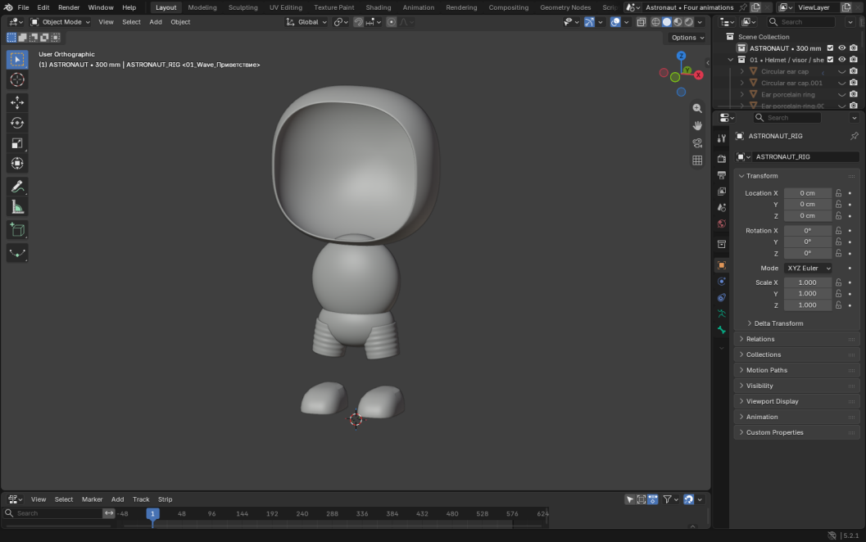
Рисунок 4.1 – Демонстрация базовых объёмов персонажа

4.1 Создание шлема и визора
На рисунке 4.2 показана геометрия оболочки шлема. После добавления сферы её переднюю область уточняют перемещением вершин в режиме Edit Mode, а нижний край согласуют с линией будущего визора. Для плавной поверхности применяют Shade Smooth и дополнительное сглаживание.
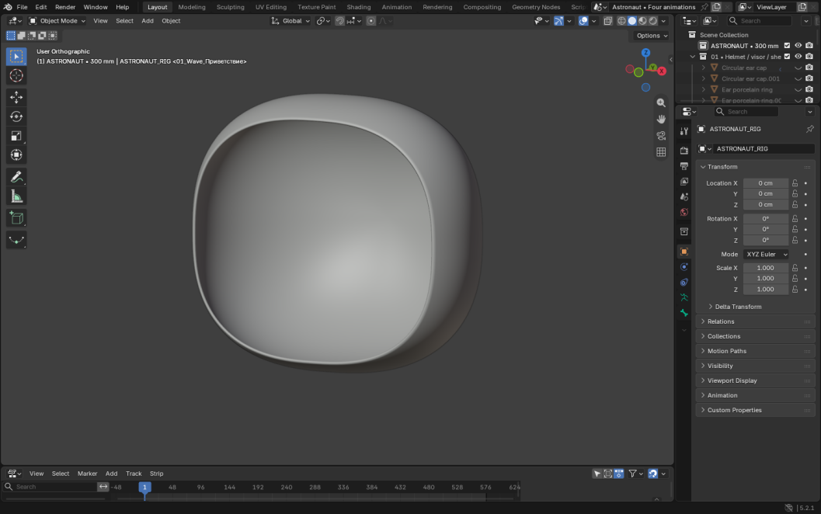
Рисунок 4.2 – Геометрия оболочки шлема
Контур проверяется во фронтальном и боковом ракурсах. Особенно важна нижняя кромка: она должна оставлять место для шейного соединения и не пересекать грудную панель в исходной позе. Панельные линии выделяют конструкцию оболочки, сохраняя цельность её силуэта.

На рисунке 4.3 показаны выпуклый визор и окружающая его рамка. Передний участок получают из продублированной части оболочки, выдвигают немного вперёд и назначают отдельный синий материал. Контурные детали рамки создают из повторённого края с небольшой толщиной и светлым материалом.
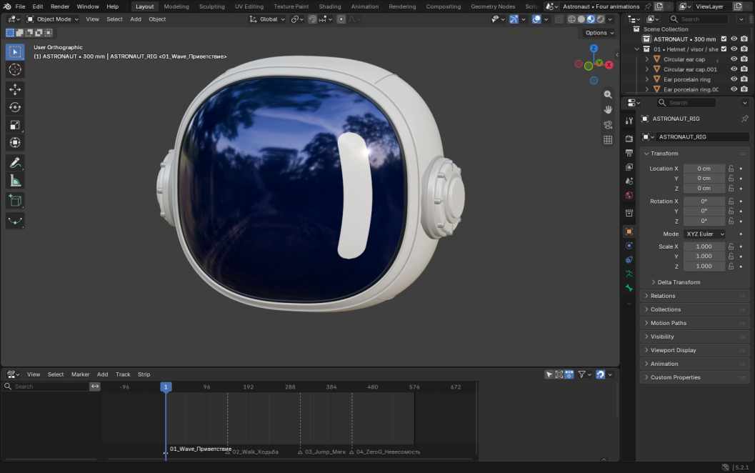
Рисунок 4.3 – Выпуклый визор и окружающая рамка
На рисунке 4.4 представлены детали бокового узла шлема. Несколько цилиндров последовательно масштабируют по диаметру и глубине, формируя диск, ободок и центральную вставку. Готовый узел дублируют зеркально на противоположную сторону и добавляют небольшие крепления.
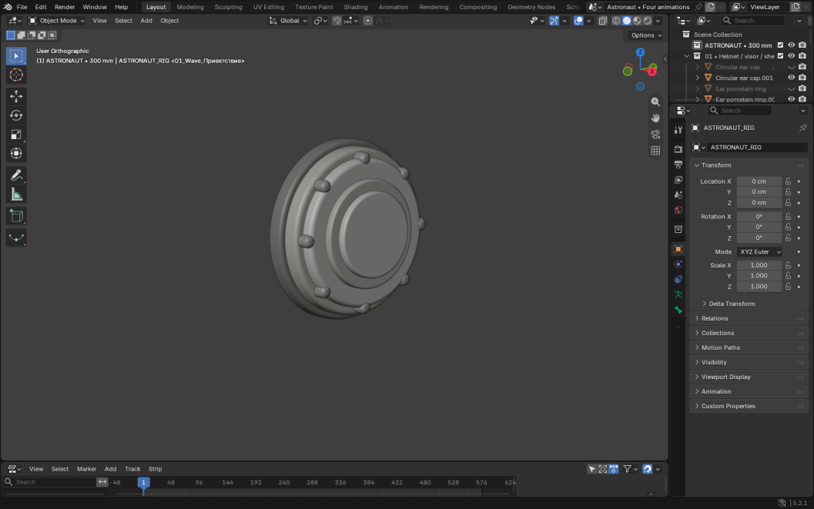
Рисунок 4.4 – Концентрические детали бокового узла

4.2 Создание скафандра и оборудования
На рисунке 4.5 показаны основные объёмы туловища. Корпус получают из масштабированной сферы, уточняют нижнюю часть в Edit Mode и сглаживают. Отдельными объектами добавляют плечевые соединения и накладки, оставляя место для панели на груди и ранца на спине.
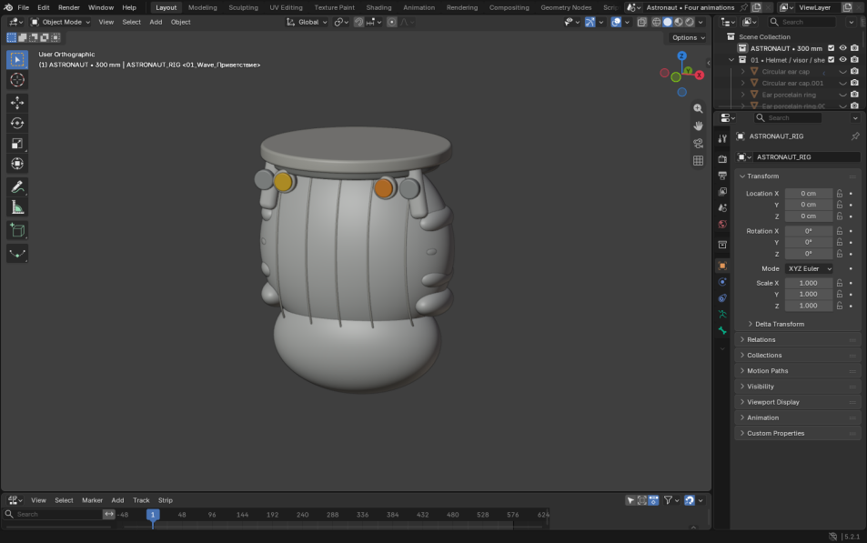
Рисунок 4.5 – Основные объёмы туловища
На рисунке 4.6 показана панель управления на груди. Её основание создают из куба, уменьшают глубину и скругляют края через Bevel. Цветные индикаторы и кнопки добавляют отдельными плоскими кубами и цилиндрами, немного выдвигая их над поверхностью панели.
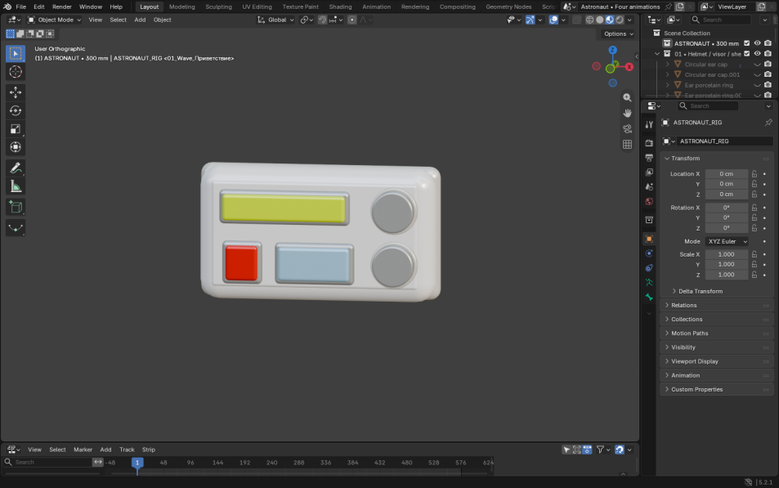
Рисунок 4.6 – Панель управления на груди

На рисунке 4.7 показано расположение сегментов пояса. Первую округлую секцию создают из масштабированного куба с фаской, затем дублируют Shift+D и поворачивают вокруг корпуса. Для части сегментов назначают серый материал, сохраняя чередование со светлыми деталями.
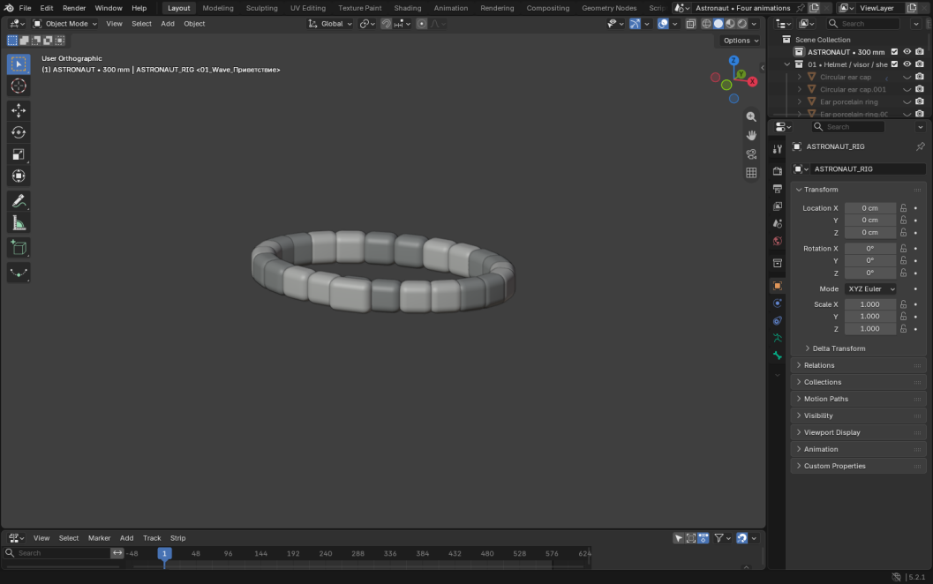
Рисунок 4.7 – Сегменты пояса
На рисунке 4.8 показаны рукава и оранжевые кольца. Рукав собирают из нескольких масштабированных сфер и цилиндров, оставляя перекрытие в локтевом соединении. Оранжевые манжеты создают отдельными цилиндрическими кольцами, а защитные накладки размещают поверх мягких секций.
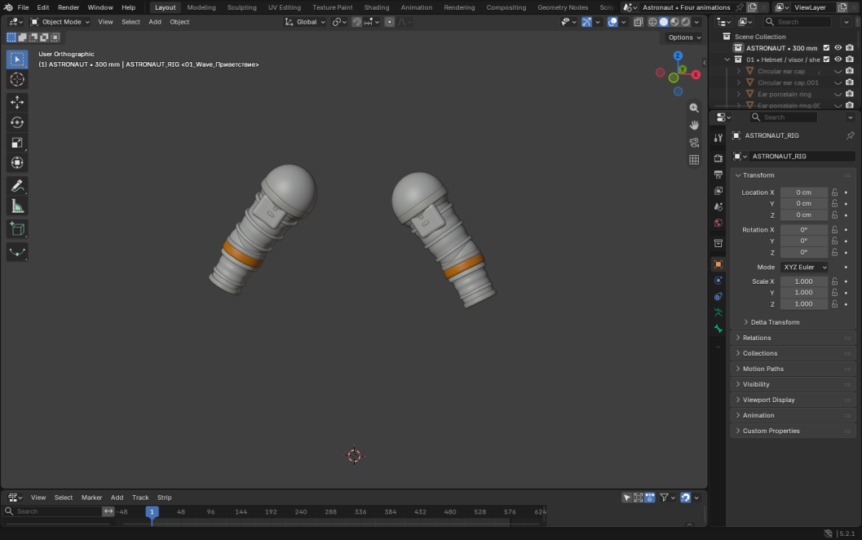
Рисунок 4.8 – Рукава и оранжевые кольца

На рисунке 4.9 представлены ладонь, пальцы и накладка перчатки. Ладонь формируют из округлого объёма, пальцы — из коротких отдельных секций, которые дублируют и слегка поворачивают. Большой палец размещают под углом; поверх тыльной стороны добавляют светлую защитную пластину.
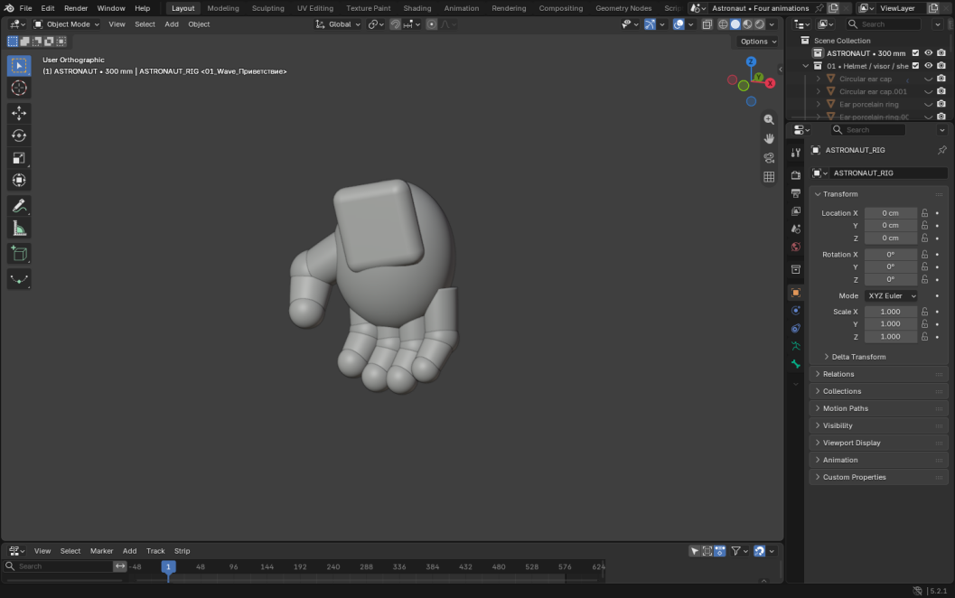
Рисунок 4.9 – Ладонь, пальцы и накладка перчатки
На рисунке 4.10 показаны голенища, носки и подошвы ботинок. Подошву получают из вытянутого куба с фаской, носок — из сглаженного округлого объёма, голенище — из вертикальной секции. Боковые крепления дублируют вдоль голенища; оранжевое кольцо отделяет ботинок от ноги.
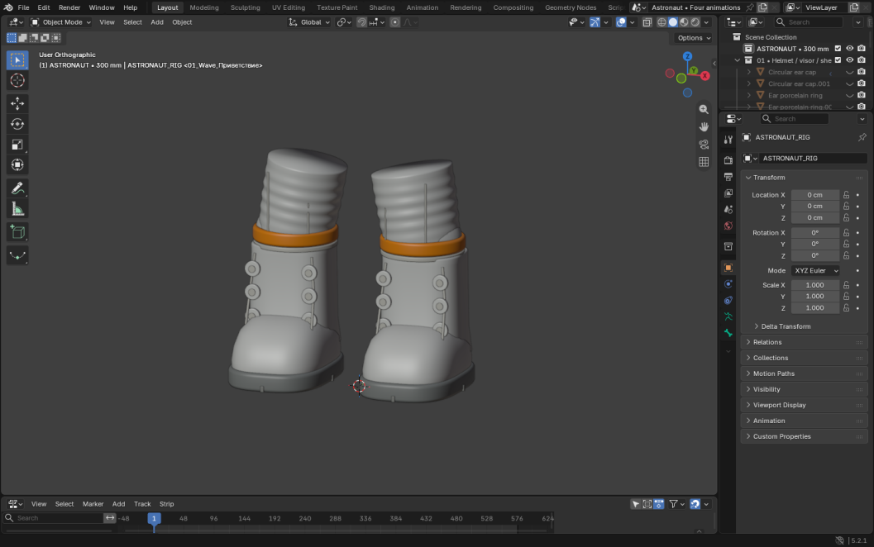
Рисунок 4.10 – Голенища, носки и подошвы ботинок

На рисунке 4.11 показаны корпус ранца и вентиляционные элементы. Основание ранца создают из куба с округлёнными краями, затем добавляют выступающий серый блок, оранжевую планку и повторяющиеся нижние решётки. Глубину проверяют сбоку, а корпус выравнивают относительно спины.
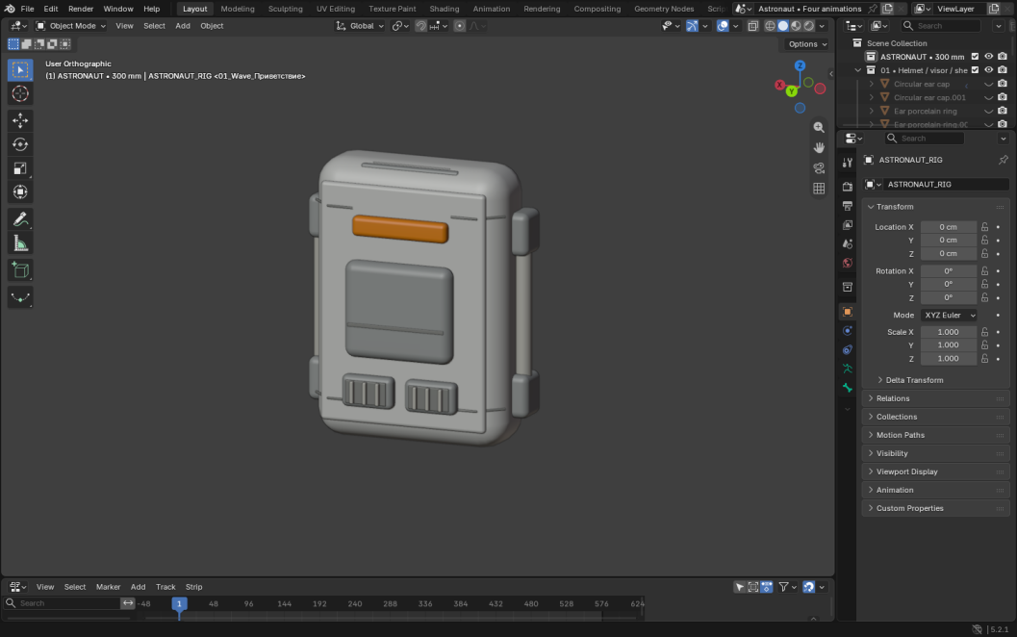
Рисунок 4.11 – Корпус ранца и вентиляционные элементы
После добавления оборудования проверяется визуальная иерархия: мелкие крепления не должны затмевать основные формы. Отдельные объекты получают понятные имена, а связанные детали объединяются логически. Это облегчает настройку материалов и последующее назначение связей со скелетом.

4.3 Сборка модели космонавта
На рисунке 4.12 показан собранный персонаж спереди. Ширина пояса согласуется с объёмом таза, а ботинки формируют устойчивое основание. Небольшие различия в отражениях не следует принимать за асимметрию геометрии.
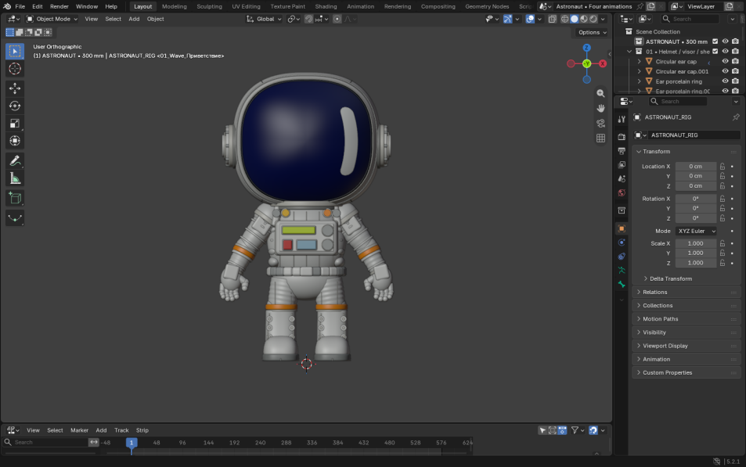
Рисунок 4.12 – Проверка собранной модели спереди
На рисунке 4.13 показан собранный персонаж сзади. Ранец располагается по центру и не должен закрывать плечевые соединения. Контроль нескольких ракурсов предотвращает ошибки, незаметные во фронтальной проекции.
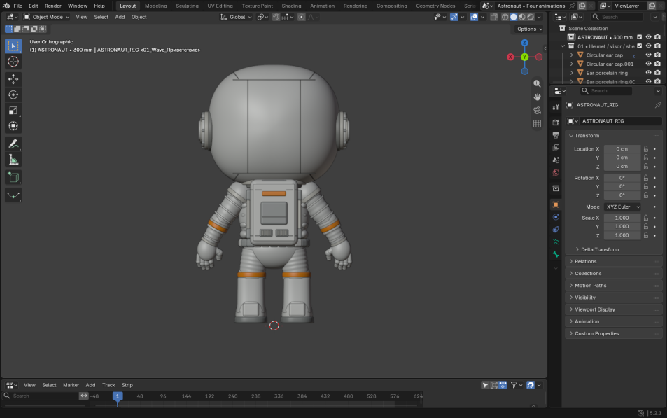
Рисунок 4.13 – Проверка собранной модели сзади

На рисунке 4.14 показан вид модели сбоку. Модель рассматривается как единый объём: удачный фронтальный силуэт сам по себе не гарантирует правильного соотношения деталей в пространстве.
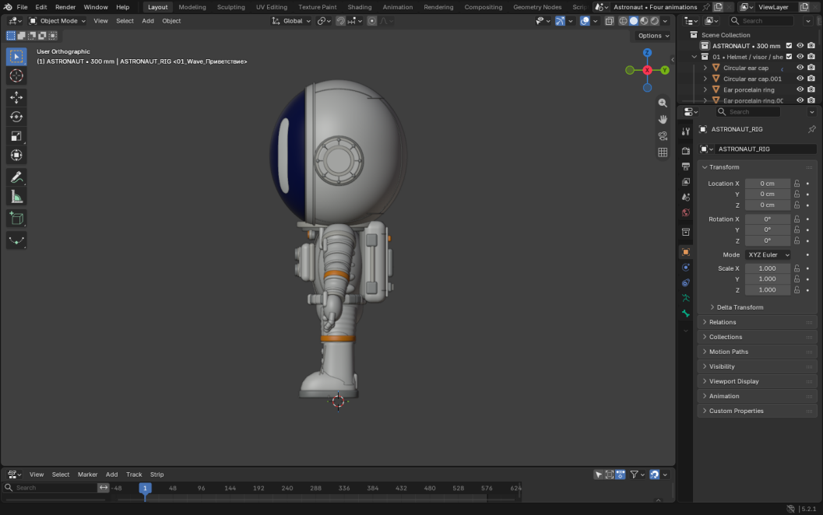
Рисунок 4.14 – Проверка глубины модели сбоку
В статической версии персонаж включает 285 отдельных деталей. При подготовке анимации добавлены два внутренних элемента в области коленей, закрывающие зазоры при сгибании. Таким образом, анимационная версия содержит 287 деталей персонажа, не считая камер, света, пола и скелета.
Материалы назначаются по группам поверхностей. Геометрические стыки и мелкий процедурный рельеф выполняют разные задачи: первые читаются в силуэте и отбрасывают тени, второй изменяет реакцию поверхности на свет. Поэтому мелкая фактура не заменяет моделирование крупных складок и конструктивных деталей.

4.4 Настройка материалов
На рисунке 4.15 показаны узлы материала белой оболочки. Для белых жёстких деталей задаются светлый базовый цвет и умеренная шероховатость. Слишком белый цвет без различимых отражений сделал бы форму плоской, поэтому оценка выполняется при настроенном студийном свете.
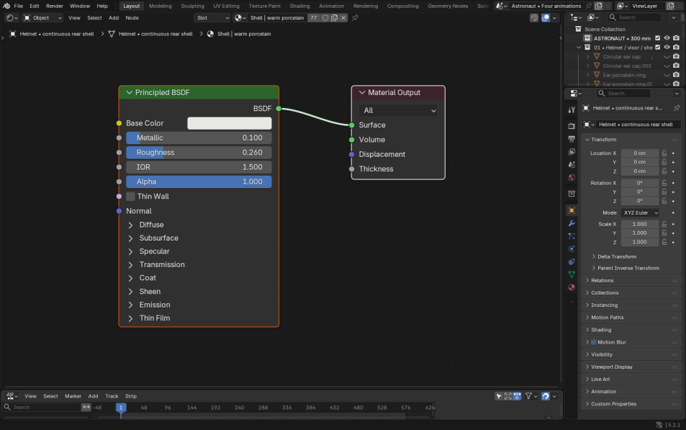
Рисунок 4.15 – Узлы материала белой оболочки
На рисунке 4.16 показана настройка процедурной фактуры ткани. Мелкий рельеф изменяет освещение поверхности без увеличения числа полигонов. Сила эффекта ограничивается, чтобы фактура не выглядела как грубые трещины.
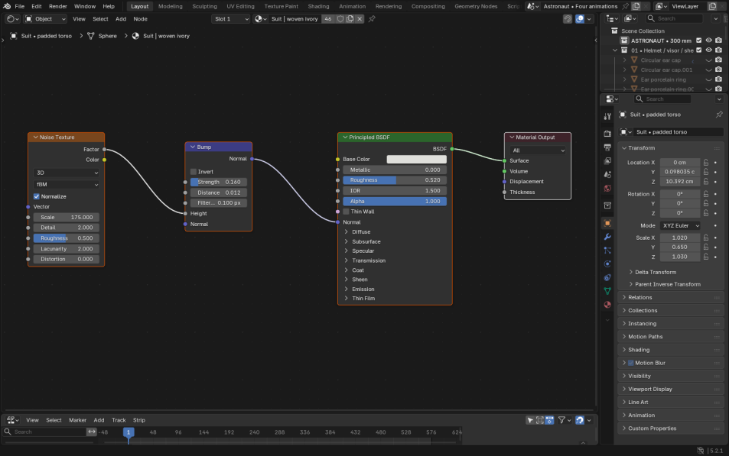
Рисунок 4.16 – Процедурная фактура ткани

На рисунке 4.17 показана настройка материала синего визора. Его восприятие зависит не только от материала, но и от формы источников света. Отдельная светлая полоса воспроизводит характерный элемент референса; дополнительные блики формируются при рендеринге.
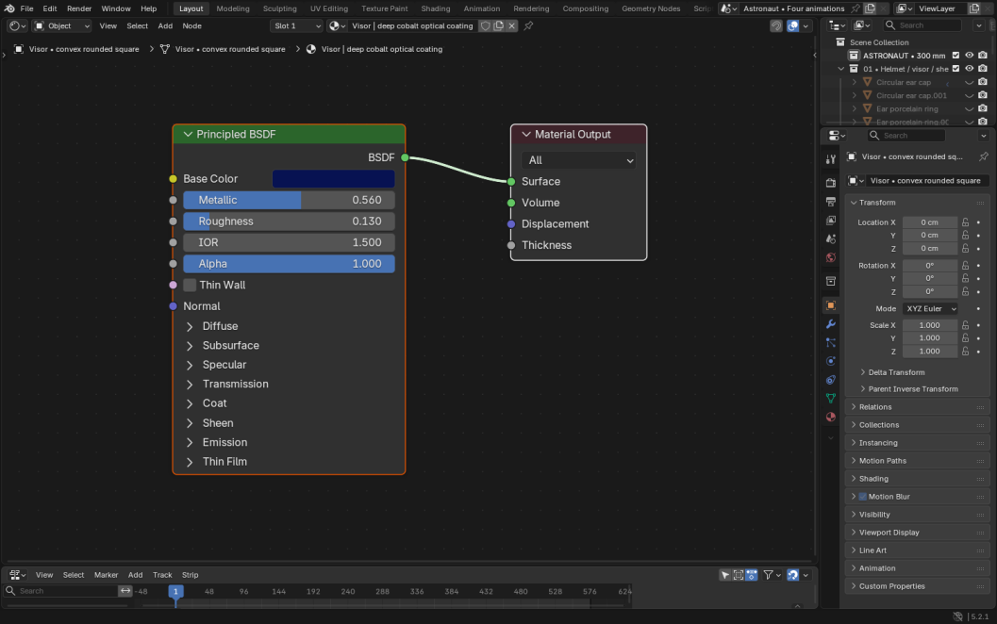
Рисунок 4.17 – Материал синего визора
На рисунке 4.18 показана настройка материала оранжевых элементов. Аналогично повторно используются материалы серых уплотнений и белых накладок. Это уменьшает количество независимых настроек и облегчает дальнейшую корректировку цветовой схемы.
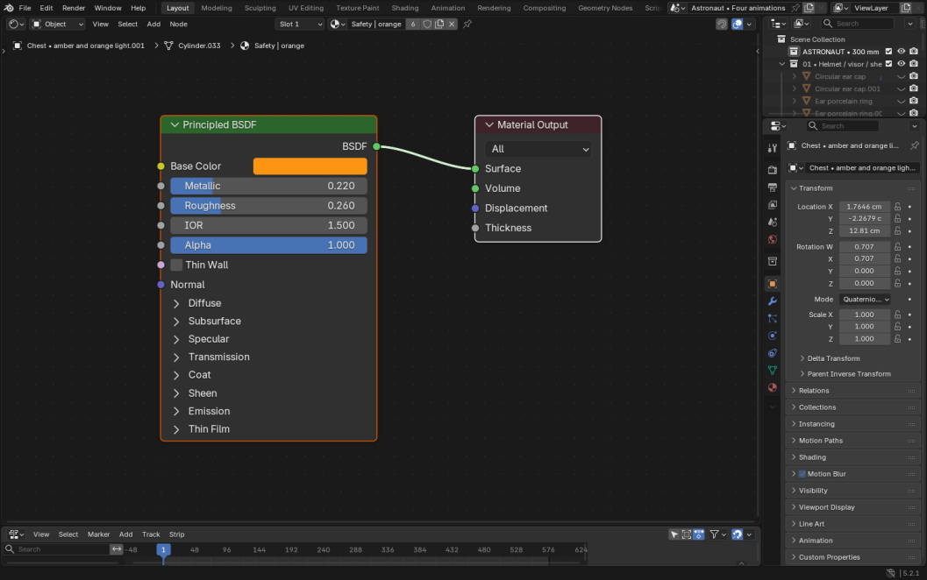
Рисунок 4.18 – Материал оранжевых элементов

5 АНИМАЦИЯ И РЕНДЕРИНГ 3D-МОДЕЛИ

5.1 Настройка анимации персонажа
На рисунке 5.1 показан скелет персонажа в сцене Blender. Анимация сохранена в отдельном файле Astronaut_4_Animations.blend. Для управления персонажем создан скелет ASTRONAUT_RIG из 16 костей. Иерархия включает корневое управление, части корпуса и цепочки конечностей. Жёсткие элементы следуют соответствующим участкам, сохраняя форму.
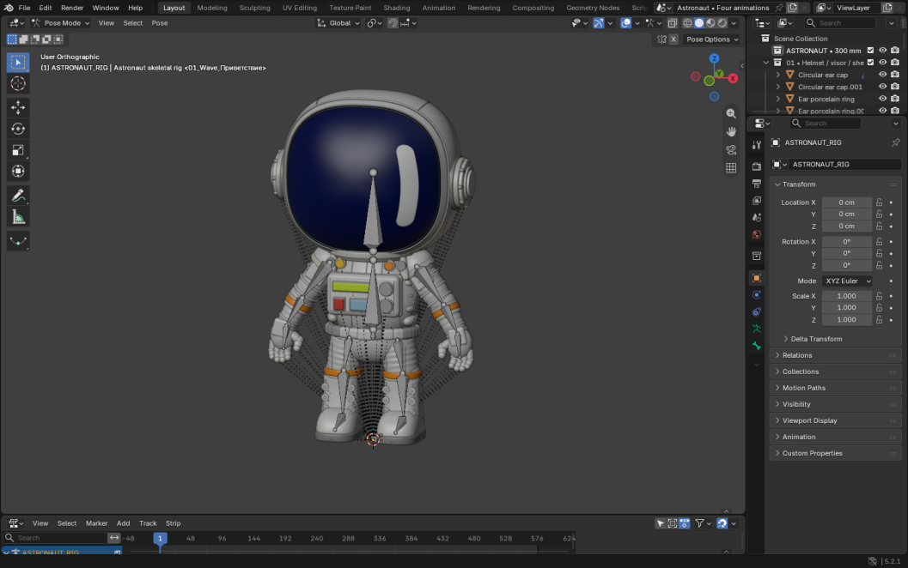
Рисунок 5.1 – Скелет персонажа в сцене Blender
Работа строится на ключевых позах. Сначала задаются положения корпуса и конечностей в наиболее выразительных кадрах, затем проверяются переходы. Частота сцены составляет 24 кадра в секунду. Движения разделены на самостоятельные Actions и размещены последовательно в редакторе NLA.

На рисунке 5.2 показана проверка связи геометрии со скелетом. Эти области сильнее всего меняют вид при движении. В коленях добавлены внутренние перекрывающие элементы, уменьшающие видимость зазоров при приседании и прыжке.
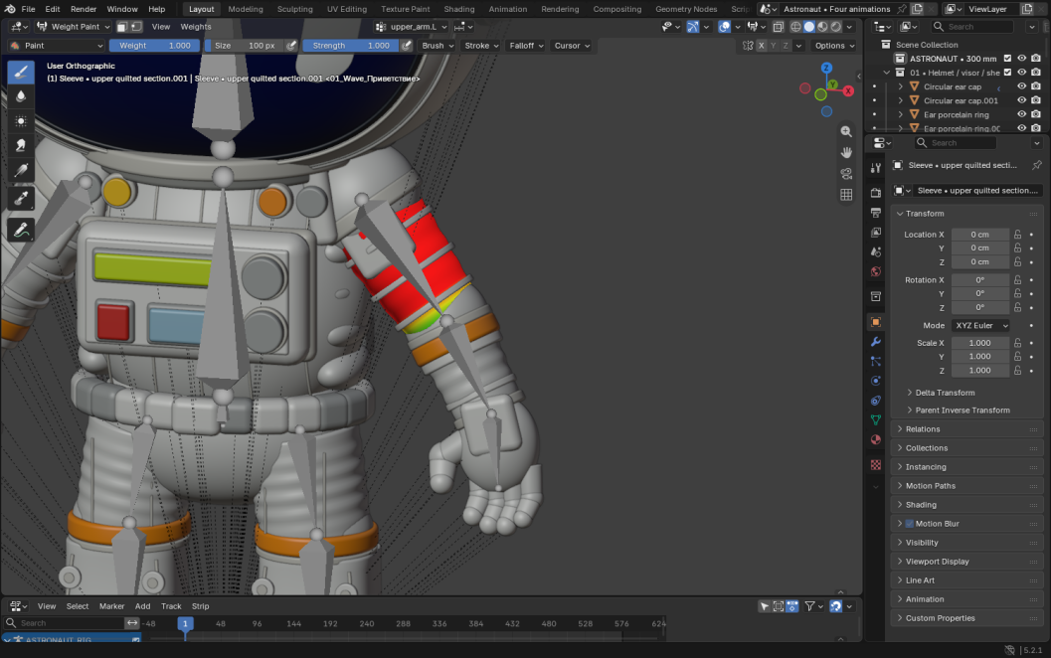
Рисунок 5.2 – Проверка связи геометрии со скелетом
На рисунке 5.3 показана ключевая поза приветствия рукой. Движение занимает локальные кадры 1–121. Небольшое участие корпуса делает жест более естественным, а крупный шлем сохраняет читаемую ориентацию.
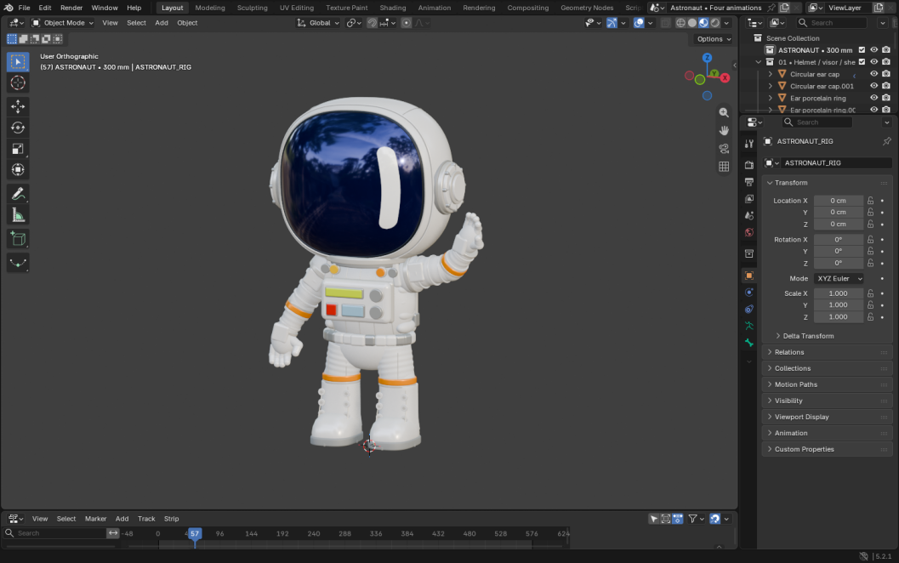
Рисунок 5.3 – Ключевая поза приветствия рукой

На рисунке 5.4 показано подготовительное приседание перед прыжком. На рисунке 5.5 показано положение персонажа в фазе полёта. Перед отрывом корпус опускается, ноги сгибаются. Во время полёта корневое перемещение задаёт подъём, а положение конечностей поддерживает силуэт персонажа.
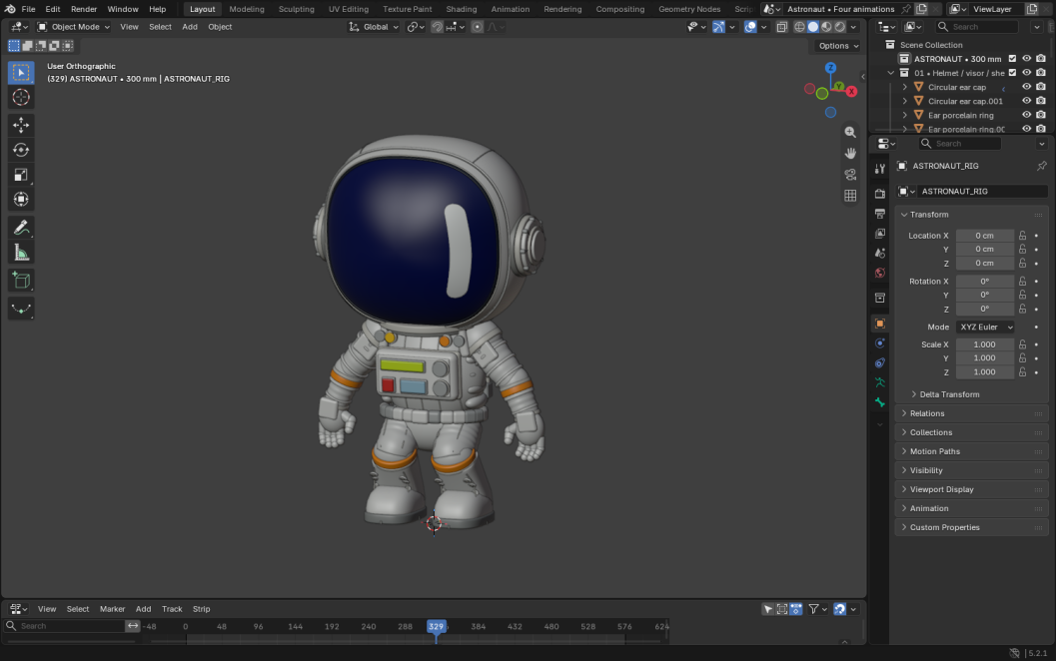
Рисунок 5.4 – Подготовительное приседание перед прыжком
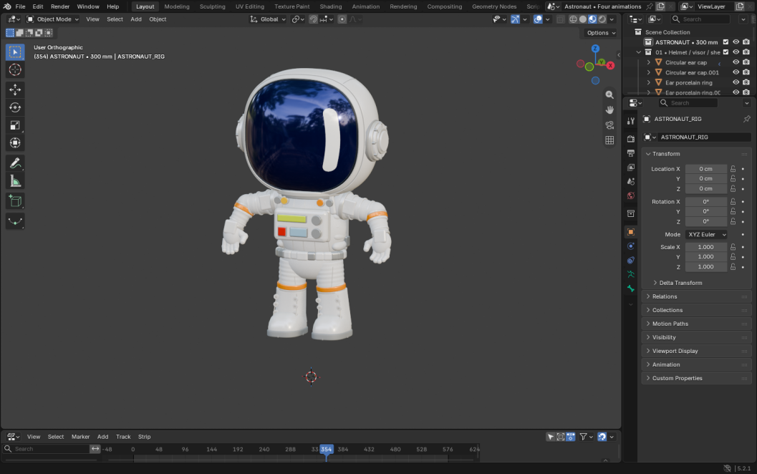
Рисунок 5.5 – Положение персонажа в фазе полёта

На рисунке 5.6 показана фаза мягкого приземления. После контакта с поверхностью корпус дополнительно опускается, имитируя амортизацию ногами. К концу действия персонаж плавно возвращается в устойчивую позу. Это постановочная анимация, а не результат физического расчёта скафандра.
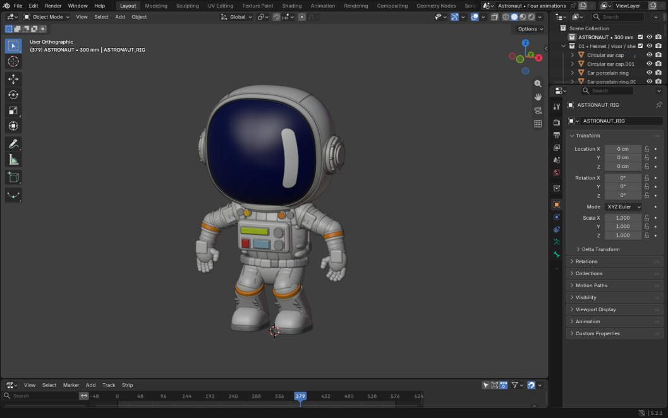
Рисунок 5.6 – Мягкое приземление с амортизацией
На рисунке 5.7 показана ключевая поза парения в невесомости. Действие занимает локальные кадры 1–145. Начальная и конечная позы согласованы для возвращения к исходному состоянию без резкого скачка.
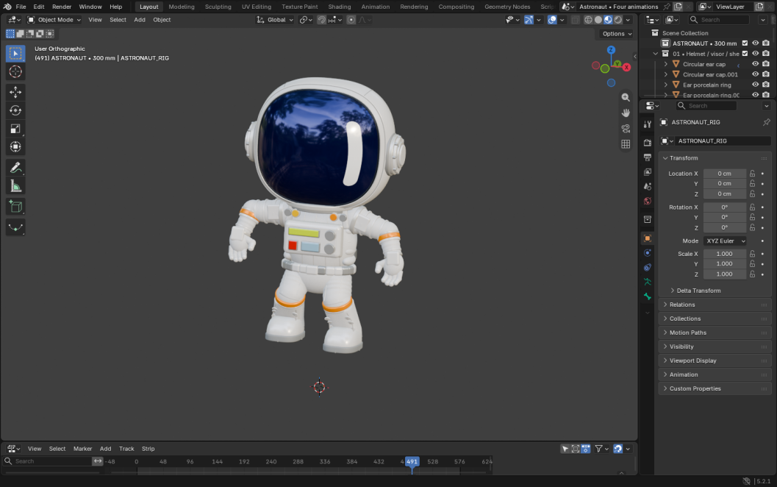
Рисунок 5.7 – Ключевая поза парения в невесомости

5.2 Создание циклической ходьбы
На рисунке 5.8 показана контактная поза цикла ходьбы. В контактной позе одна нога направлена вперёд, другая — назад. Руки движутся согласованно с противоположными ногами, создавая характерный ритм.
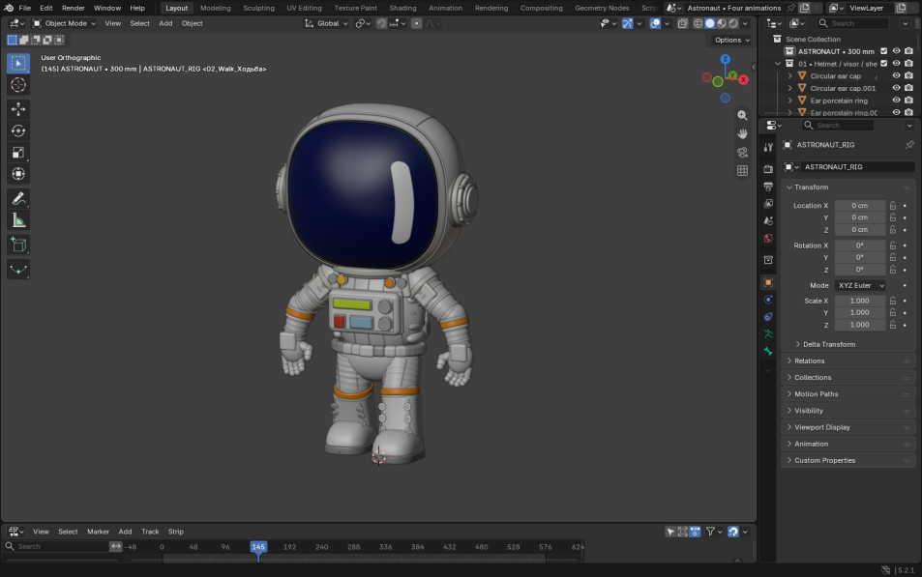
Рисунок 5.8 – Контактная поза цикла ходьбы
На рисунке 5.9 показана проходная поза цикла ходьбы. Высота корпуса изменяется умеренно, чтобы большой шлем не создавал чрезмерных колебаний. Проверяются клиренс стопы и отсутствие заметного проникновения ботинка в плоскость пола в основных позах.
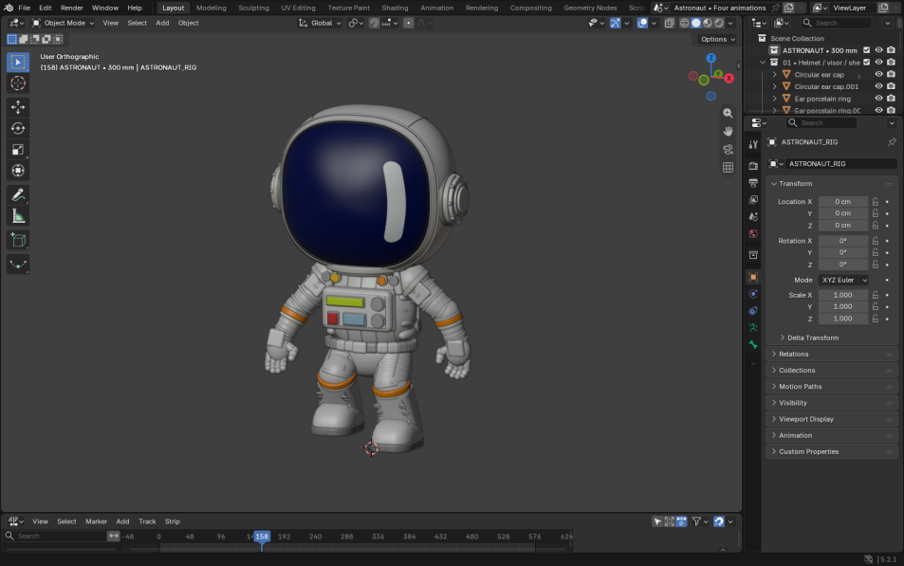
Рисунок 5.9 – Проходная поза цикла ходьбы

На рисунке 5.10 показано размещение четырёх действий в редакторе NLA. Цикл содержит 48 кадров движения; локальный кадр 49 повторяет начальную позу для замыкания. В NLA действие повторяется три раза. Проверка матриц костей в начале и конце цикла показала совпадение поз. Такая проверка подтверждает замыкание, но не заменяет визуальный просмотр промежуточных кадров.
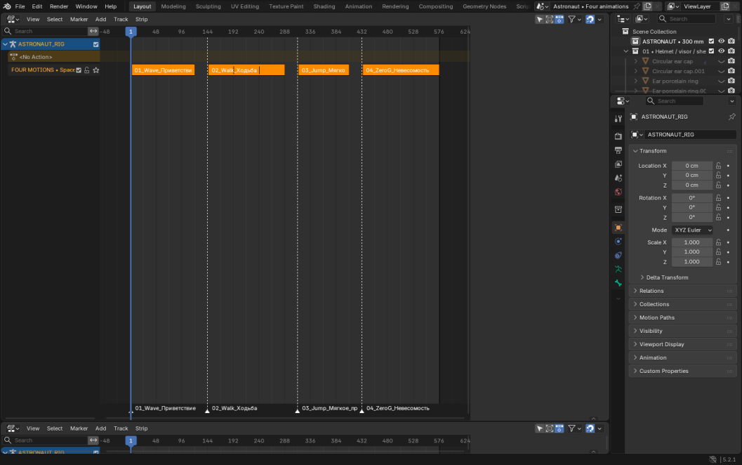
Рисунок 5.10 – Размещение четырёх действий в редакторе NLA
Таблица 5.1 – Анимационные фрагменты сцены
Движение | Локальные кадры | Диапазон NLA
Приветствие рукой | 1–121 | 1–121
Ходьба на месте | 1–49; цикл 48 кадров | 145–289, три повтора
Прыжок и приземление | 1–97 | 313–409
Парение | 1–145 | 433–577

В таблице 5.1 приведены анимационные фрагменты и их положение на временной шкале. Общая временная шкала охватывает кадры 1–577. Между фрагментами оставлены паузы. Отдельные действия можно редактировать независимо: изменение прыжка не требует пересоздания приветствия или цикла ходьбы.

5.3 Выбор движка для рендеринга
На рисунке 5.11 показаны камеры и студийное освещение сцены. В данном проекте важны мягкие тени, отражения на визоре и различия между тканью и гладкой оболочкой. Расчёт выполнен с использованием CUDA. Режимы просмотра применяются для быстрых проверок геометрии, а окончательная оценка материалов производится по рендеру.
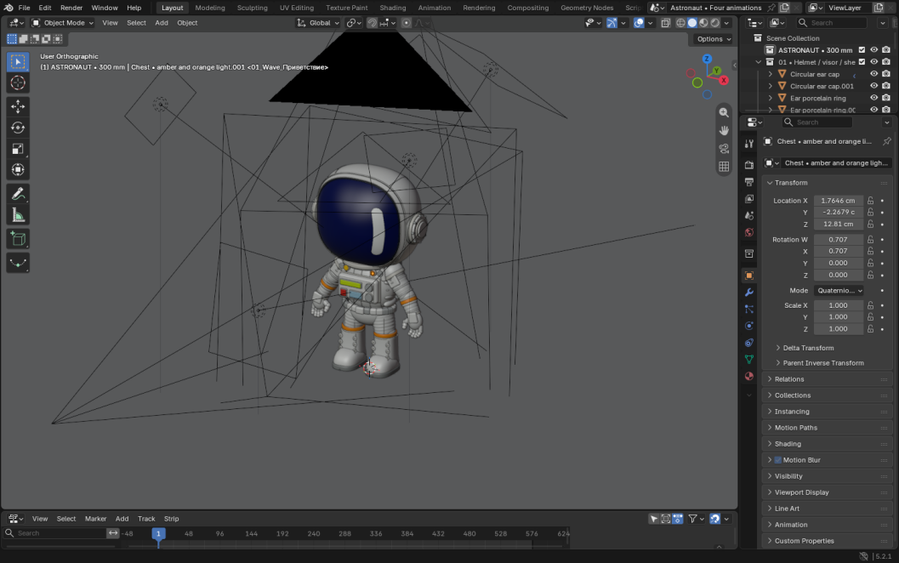
Рисунок 5.11 – Камеры и студийное освещение сцены
Четыре источника Area формируют крупные мягкие отражения. Их положение подбирается так, чтобы белые поверхности оставались различимыми на сером фоне, а визор не превращался в равномерное тёмное пятно. Контактная тень подчёркивает опору, но не должна скрывать подошвы.

5.4 Настройка параметров рендеринга
На рисунке 5.12 показаны параметры визуализации в Blender. Проверочные изображения поз получены в разрешении 960 × 960 пикселей при 32 сэмплах. Снижение числа сэмплов ускоряет проверку движения, но не используется как доказательство отсутствия шума во всех возможных ракурсах.
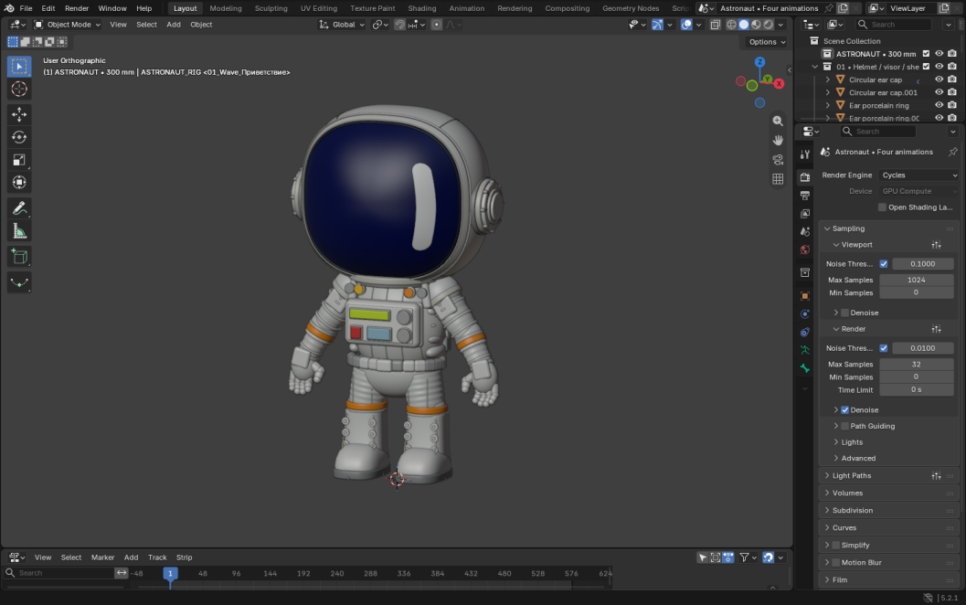
Рисунок 5.12 – Параметры визуализации в Blender
В сцене сохраняются камеры для разных видов. Перед расчётом проверяются кадрирование, положение пола и видимость оборудования. Полный анимационный видеоролик в рамках данного этапа не экспортировался: результат анимации передаётся в редактируемом .blend, а изображения служат для оценки отдельных поз и материалов.
При дальнейшем экспорте видео целесообразно сначала рассчитать последовательность кадров, проверить её непрерывность и только затем собрать ролик. Это позволяет повторно рассчитывать отдельные проблемные кадры без перезапуска всей последовательности.

6 ВАЛИДАЦИЯ МОДЕЛИ

6.1 Сравнение с референсным изображением
На рисунке 6.1 представлена итоговая визуализация модели космонавта. На рисунке 6.2 показан итоговый вид модели со стороны ранца. В модели сохранены крупный шлем, тёмно-синий визор, боковые диски, грудная панель, ранец и оранжевые кольца. Итоговый вид позволяет оценить совместную работу геометрии, материалов и света.
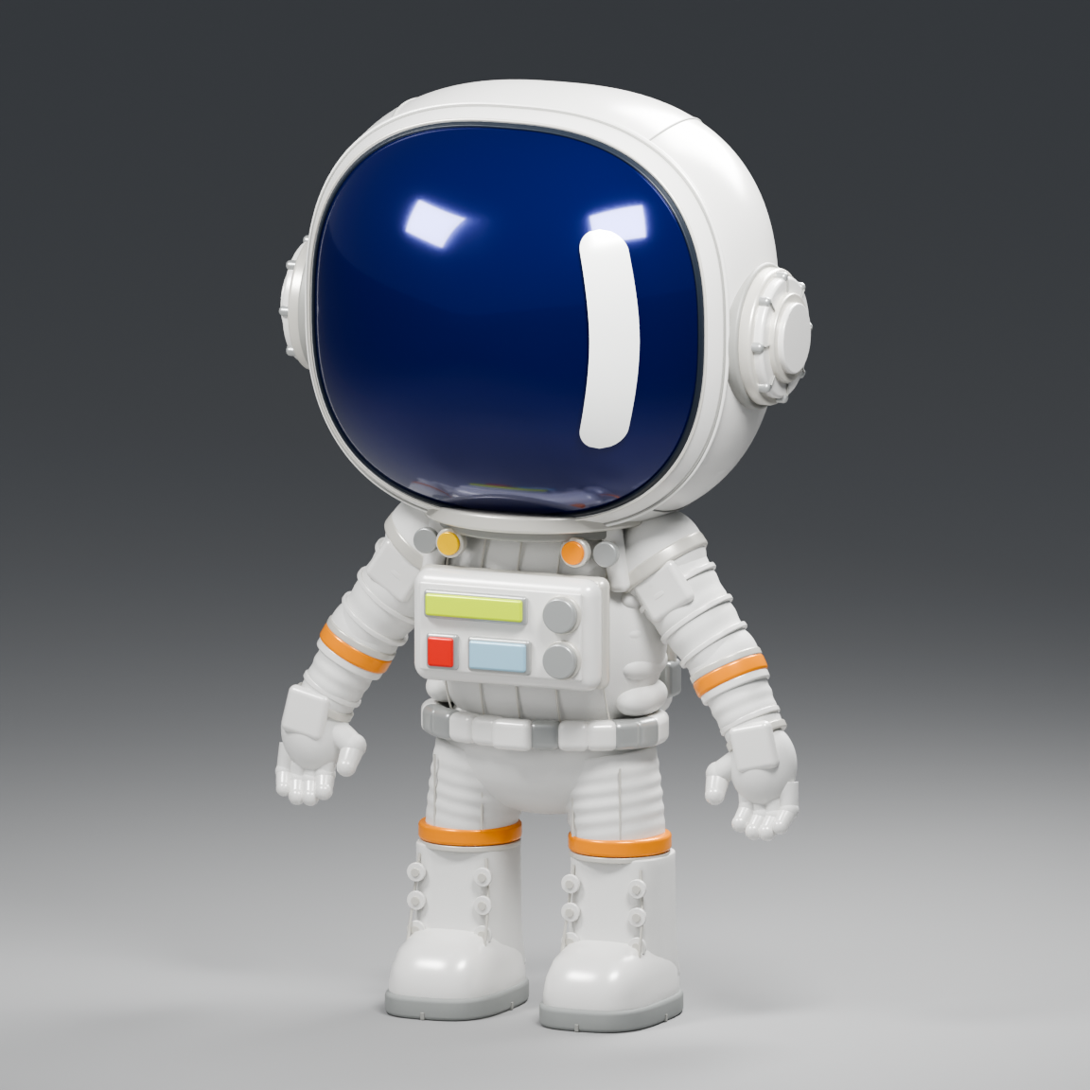
Рисунок 6.1 – Итоговая визуализация модели космонавта

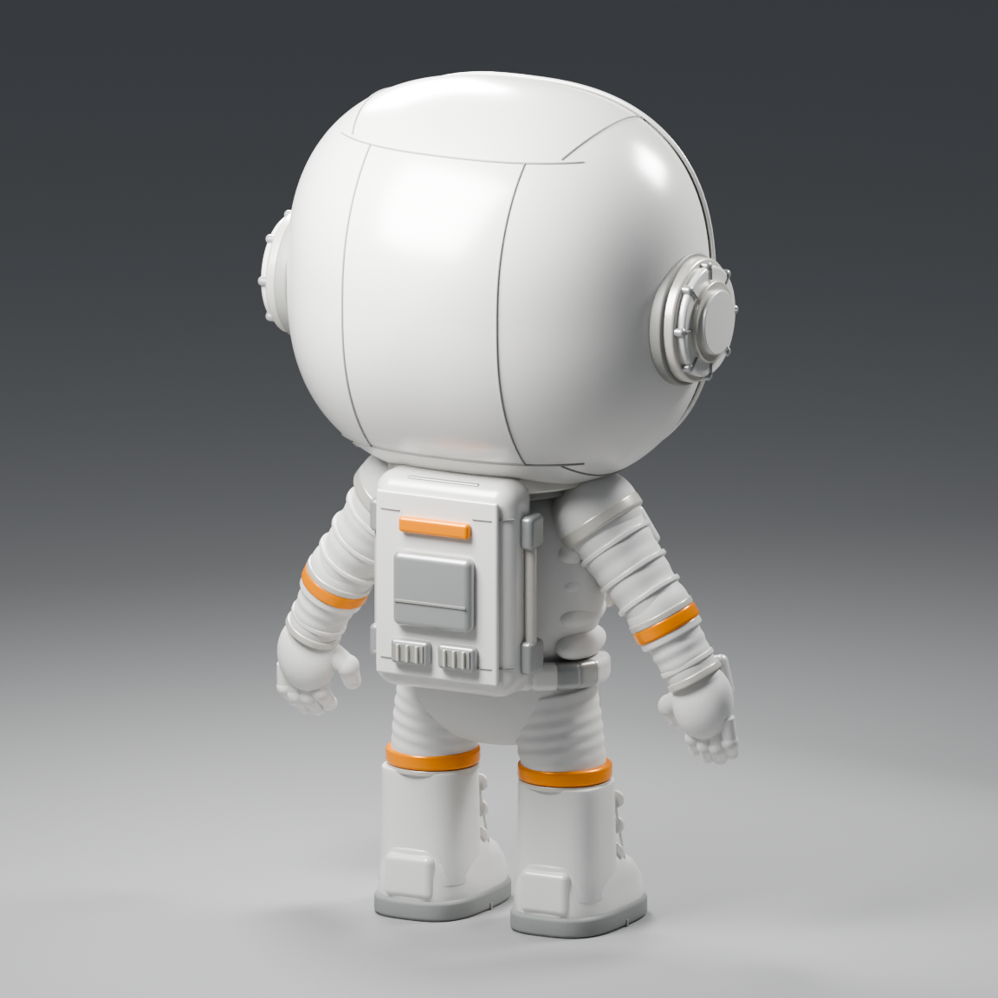
Рисунок 6.2 – Итоговый вид со стороны ранца
Модель воспроизводит основные признаки исходного образа, однако не является точной копией. Отличия заметны в форме кистей, пропорциях отдельных участков ног, характере складок и некоторых стыках оболочки. Эти различия следует учитывать при оценке сходства. Без исходной трёхмерной геометрии референса нельзя подтвердить точное пространственное совпадение.
Для дальнейшего повышения сходства требуется уточнение локальных контуров по нескольким видам и более подробная проработка ткани. При этом общая структура проекта уже позволяет редактировать отдельные детали без полной перестройки сцены.

6.2 Проверка соответствия требованиям
Таблица 6.1 – Проверка соответствия требованиям
Требование | Результат | Пояснение
Узнаваемость образа | Выполнено | Сохранены основные формы и цветовые акценты
Совпадение с референсом | Частично | Есть отличия локальных пропорций и деталей
Высота 300 мм | Задана | Использован согласованный масштаб сцены
Редактируемая геометрия | Выполнено | Отдельные объекты сохранены в .blend
Четыре движения | Выполнено | Созданы четыре Actions и последовательность NLA
Циклическая ходьба | Проверено | Начальная и конечная позы совпадают
Мягкое приземление | Выполнено | Добавлены приседание и восстановление
Материалы и освещение | Выполнено | Процедурные материалы, четыре Area-источника
Отдельный файл анимаций | Выполнено | Astronaut_4_Animations.blend
Полный видеоэкспорт | Не выполнялся | Передана редактируемая анимационная сцена

В таблице 6.1 приведены результаты проверки модели и четырёх движений. Проверки подтвердили открытие сцены и наличие четырёх анимационных действий. Дополнительно сопоставлены граничные позы ходьбы и парения. Просмотр основных фаз прыжка использован для корректировки траектории и коленных соединений.
Валидация ограничена демонстрационным назначением проекта. Проверка замкнутости всех поверхностей для 3D-печати, оптимизация под игровой движок и производственная проверка деформаций не выполнялись. Перед использованием в таких задачах необходим отдельный этап подготовки.

Заключение
В ходе курсового проекта создана стилизованная 3D-модель космонавта в Blender. Работа охватила анализ референсов, выбор программной среды, построение геометрии, настройку материалов, подготовку скелета и создание четырёх анимационных действий. Статическая и анимационная версии сохранены раздельно.
Основным результатом является редактируемая сцена с персонажем высотой 300 мм. Модель включает шлем с синим визором, скафандр, панель управления, ранец, перчатки и ботинки. Процедурные материалы передают различия между тканью, гладкой оболочкой и цветными элементами. Студийное освещение позволяет рассматривать объект в нескольких ракурсах.
Для демонстрации персонажа подготовлены приветствие рукой, ходьба на месте, прыжок с мягким приземлением и парение в невесомости. Движения организованы как отдельные Actions и объединены на временной шкале NLA. Проверено замыкание цикла ходьбы и возвращение к исходной позе в парении; для прыжка уточнены траектория и амортизация.
Модель состоит из редактируемых объектов с повторяющимися и симметричными деталями. При ручной правке в Blender форму отдельных частей можно менять в Edit Mode, фаски и сглаживание — в стеке модификаторов, материалы — в Shader Editor. Представленные иллюстрации позволяют оценить геометрию, материалы и итоговый вид персонажа.
Цель разработки демонстрационной модели и набора движений достигнута. Сходство с референсом сохраняется на уровне основных признаков, но локальные формы требуют дальнейшего уточнения для более точного воспроизведения. Следующими этапами могут стать углублённая проработка ткани и кистей, улучшение деформаций и экспорт полного видеоролика.

Список использованных источников
1. Blender. Features [Электронный ресурс]. URL: https://www.blender.org/features/ (дата обращения: 25.09.2026).
2. Blender. Modeling [Электронный ресурс]. URL: https://www.blender.org/features/modeling/ (дата обращения: 25.09.2026).
3. Blender. Animation & Rigging [Электронный ресурс]. URL: https://www.blender.org/features/animation/ (дата обращения: 25.09.2026).
4. Autodesk. Maya Features [Электронный ресурс]. URL: https://www.autodesk.com/uk/products/maya/features (дата обращения: 25.09.2026).
5. Unity. Unity Engine [Электронный ресурс]. URL: https://unity.com/products/unity-engine (дата обращения: 25.09.2026).
6. Unreal Engine. Features [Электронный ресурс]. URL: https://www.unrealengine.com/features (дата обращения: 25.09.2026).
Исходные изображения персонажа предоставлены в задании и использованы как визуальные референсы. Иллюстрации модели и интерфейса получены из рабочего проекта Blender.

Приложение
На рисунке А.1 показана общая структура проекта в Blender. На рисунке А.2 показана геометрия в каркасном режиме. На рисунке А.3 представлен собранный персонаж в рабочей сцене. На рисунке А.4 приведён контрольный ортографический вид.
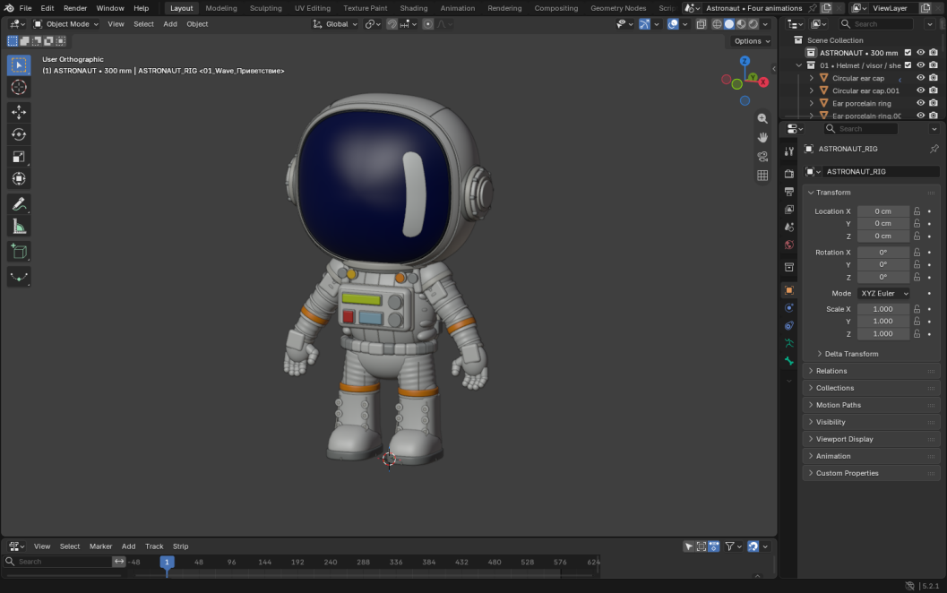
Рисунок А.1 – Общая структура проекта в Blender
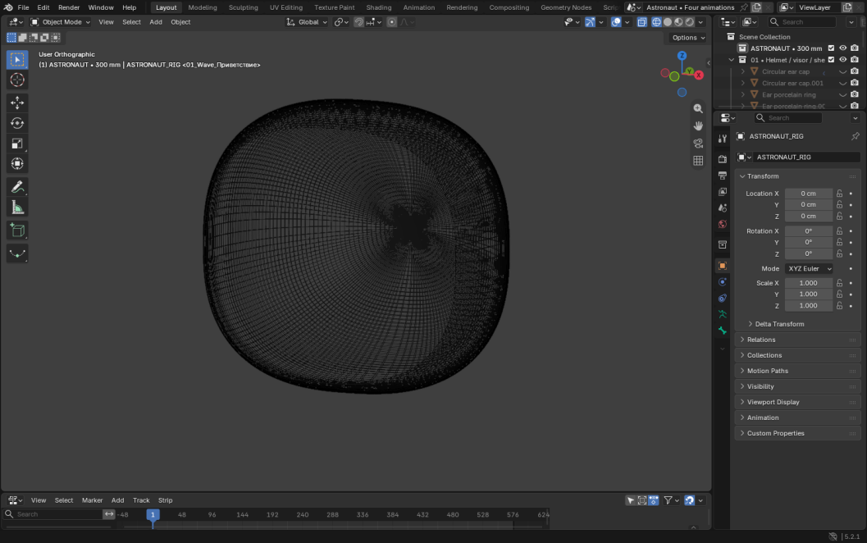
Рисунок А.2 – Отображение геометрии в каркасном режиме

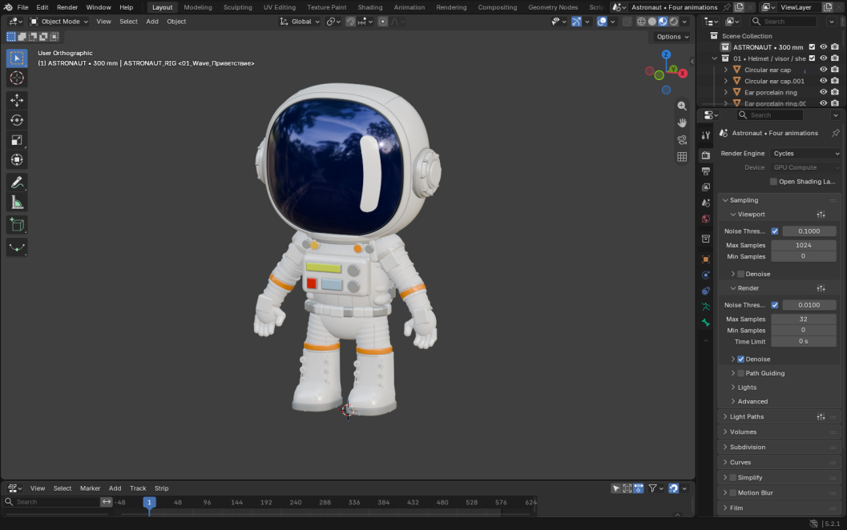
Рисунок А.3 – Собранный персонаж в рабочей сцене
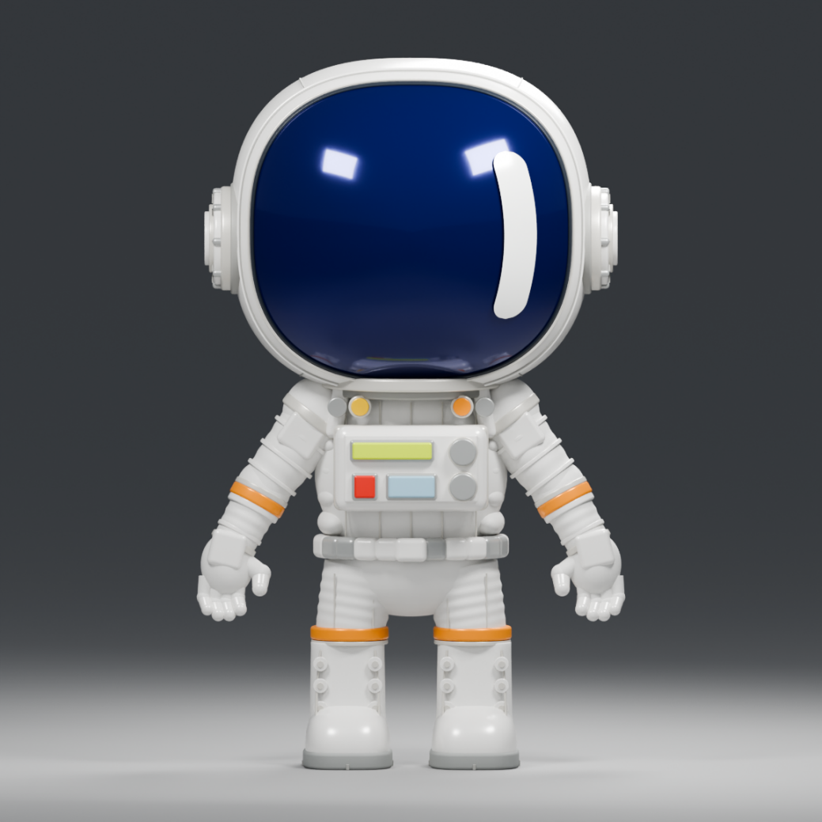
Рисунок А.4 – Контрольный ортографический вид

